Yêu cầu cơ bản:
Xây dựng một Agent có khả năng hiểu và trả lời các câu hỏi của nhà đầu tư cá nhân và tổ chức trong thị trường tài chính Việt Nam.

Chức năng chính:
- Tra cứu thông tin doanh nghiệp dựa theo mã chứng khoán (ticker).
- Truy xuất và thống kê dữ liệu giá lịch sử (open, high, low, close, volume) cho từng mã chứng khoán, hỗ trợ lọc theo ngày hoặc khung thời gian cụ thể (ví dụ: 3 tháng gần nhất, từ 2023-01-01 đến 2023-06-30).

- Triển khai: Agent được triển khai dưới dạng REST API, nhận input là câu hỏi tiếng Việt của người dùng dạng (`str`). Output API là JSON bao gồm trường `answer`.

Điểm cộng (nếu có):
- Agent có thể tích toán được chỉ số phân tích kỹ thuật như Simple Moving Average (SMA), Relative Strength Index (RSI) theo window_size phụ thuộc vào câu hỏi của người dùng.

Gợi ý hướng xử lý:
- Sử dụng API của VnStock (Free) để lấy dữ liệu về mã chứng khoán (thuộc hai mục Thông tin công ty và Thống kê giá lịch sử).
Link hướng dẫn sử dụng API: https://vnstocks.com/docs/vnstock

- Xây dựng các tools cần thiết từ API của VnStock. Cung cấp các tools cho LLM để đáp ứng được hai yêu cầu trong phần Chức năng chính.

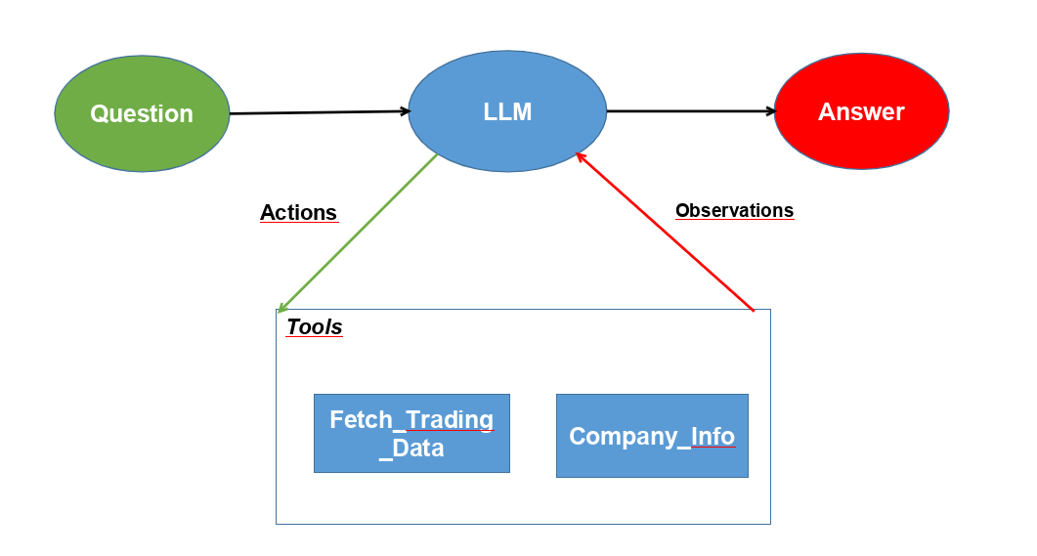

Đánh giá:
Danh sách các cặp câu hỏi và câu trả lời kỳ vọng:AI Intern test questions

Lưu ý:
Khi nộp nộp bài test cần bao gồm source code (kèm theo code test tự động cho các question trong file trên).
Điểm số bài test được đo bằng độ chính xác (về mặt số liệu) giữa câu trả lời từ Agent của ứng viên với câu trả lời kỳ vọng (expected_answer) tại cùng thời điểm truy vấn.

